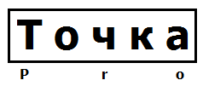 | ООО «ТочкаПРО»
Адрес: г. Вологда, ул. Возрождения, 47, кв. 247
ИНН 3525453077
Банк Вологодское Отделение № 8638 ПАО Сбербанк г. Вологда
БИК 041909644
Р/с 40702810612000008885
К/с 30101810900000000644
 | Тел. +7-911-500-68-62 Дмитрий
Костюмы медицинские
Наименование, фото | Описание | Цена
Костюм "ИРИНА" женский светло-синий с голубым  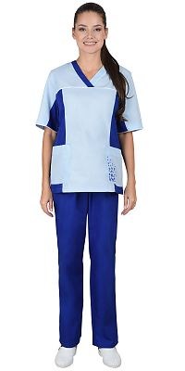 | Костюм состоит из блузы и брюк. Блуза полуприлегающего силуэта, с V- образным вырезом горловины, с нижними накладными карманами. Рукава короткие. Блуза с отделочными деталями и кантами. Брюки прямые, с притачным поясом, стянутым эластичной лентой.  ГОСТ 25294-2003  ТР ТС 017/2011  Состав: 65% ПЭ, 35% ХБ  Ткань/Материал верха: смесовая  Сезон: Универсальный  Комплектность: Блуза, брюки  Размерный ряд: с 80-84 по 120-124  Ростовка: с 158-164 по 170-176  Объем: 0.0016  Вес изделия: 0.39 | 1045.00
Костюм "ВИКТОРИЯ" женский тёмно-синий  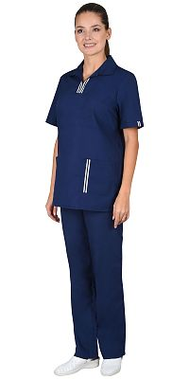 | Костюм состоит из блузы и брюк. Блуза прямого силуэта с застежкой на тесьму "молния" в области кокетки. Отложной воротник. Нагрудный левый и два нижних накладных кармана. Рукава втачные, короткие. По низу блузы разрезы в боковых швах.  Брюки прямые, с притачным поясом, с частичной стяжкой на резинку.  ГОСТ 25294-2003  ТР ТС 017/2011  Состав: 65% ПЭ, 35% ХБ  Ткань/Материал верха: смесовая  Плотность/Толщина материала: 120 г/кв.м.  Комплектность: Куртка, брюки  Размерный ряд: с 88-92 по 120-124  Ростовка: с 158-164 по 170-176 | 1150.00
Костюм "ЛОТОС" женский сливовый с тепло-розовым  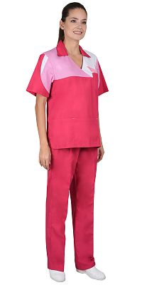 | Костюм состоит из блузы и брюк. Блуза прямая с V-образным вырезом горловины и отложным воротником. С нижним накладным большим карманом, разделенным на три. Рукава короткие. Брюки прямые с притачным поясом стянутым резинкой и с отстроченными стрелками.  ГОСТ 25294-2003  Состав: 65% ПЭ, 35% ХБ  Ткань/Материал верха: смесовая  Сезон: Универсальный  Комплектность: Блуза, брюки  Размерный ряд: с 80-84 по 120-124  Ростовка: с 158-164 по 170-176  Объем: 0.0016  Вес изделия: 0.39 | 1045.00
Костюм "Женева" женский светлая мята с тёмно-зелёным (СТ)  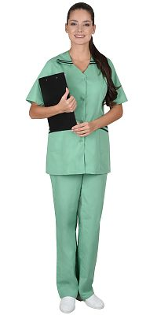 | Костюм состоит из блузы и брюк. Блуза приталенного силуэта с застёжкой на пуговицы, короткими рукавами, с отделкой по воротнику и нижним карманам. Брюки прямого покроя без карманов с притачным поясом стянутым резинкой.  ГОСТ 9896-88  Состав: 65% ПЭ, 35% ХБ  Ткань/Материал верха: смесовая  Сезон: Универсальный  Комплектность: Блуза, брюки  Размерный ряд: с 80-84 по 120-124  Ростовка: с 158-164 по 170-176  Объем: 0.0016  Вес изделия: 0.355 | 995.00
Костюм "ЛИЗА" женский белый с тёмно-бирюзовым (СТ)  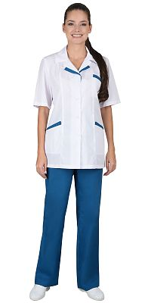 | Костюм состоит из блузы и брюк. Блуза прямого силуэта с фигурной отделкой на лацканах и карманах. Ширина по линии талии регулируется хлястиком. Брюки свободного покроя на резинке  ГОСТ 25294-2003  ТР ТС 017/2011  Состав: 65% ПЭ, 35% ХБ  Ткань/Материал верха: смесовая  Сезон: Универсальный  Комплектность: Блуза, брюки  Размерный ряд: с 88-92 по 120-124  Ростовка: с 158-164 по 170-176  Объем: 0.0016  Вес изделия: 0.401 | 995.00
Костюм "ЖЕНЕВА" женский светло-голубой с тёмно-синим (СТ)  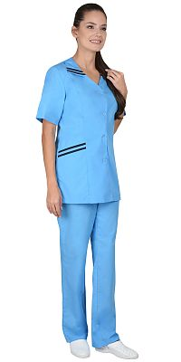 | Костюм состоит из блузы и брюк. Блуза приталенного силуэта с застёжкой на пуговицы, короткими рукавами, с отделкой по воротнику и нижним карманам. Брюки прямого покроя без карманов с притачным поясом стянутым резинкой.  ГОСТ 9896-88  Состав: 65% ПЭ, 35% ХБ  Ткань/Материал верха: смесовая  Сезон: Универсальный  Комплектность: Блуза, брюки  Размерный ряд: с 80-84 по 120-124  Ростовка: с 158-164 по 170-176  Объем: 0.0016  Вес изделия: 0.367 | 1020.00
Костюм "ОЛЬГА" женский белый с васильковым  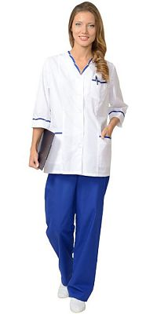 | Костюм состоит из блузы и брюк. Блуза с оригинальной отделкой по горловине, манжетам рукавов и накладными карманами, с центральной застежкой на пуговицы. Брюки свободного покроя на резинке  ГОСТ 9896-88  Состав: 65% ПЭ, 35% ХБ  Ткань/Материал верха: смесовая  Сезон: Универсальный  Комплектность: Блуза, брюки  Размерный ряд: с 80-84 по 120-124  Ростовка: с 158-164 по 170-176  Объем: 0.0016  Вес изделия: 0.415 | 1040.00
Костюм "Адель" женский белый  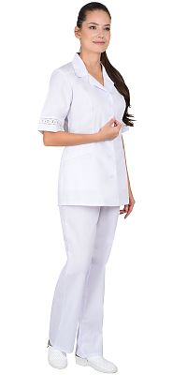 | Костюм состоит из блузы и брюк. Блуза полуприлегающего силуэта, с центральной бортовой застежкой на 5 петель и 5 пуговиц, с отложным воротником, с рельефными швами на полочках, с нижними карманами. Рукава короткие. Воротник, карманы, рукава с ажурной отделкой. Ширина блузы по талии регулируется хлястиком. Брюки прямые, с притачным поясом, частично стянутым эластичной лентой по боковым сторонам.  ГОСТ 25294-2003  ТР ТС 017/2011  Состав: 65% ПЭ, 35% ХБ  Ткань/Материал верха: смесовая  Сезон: Универсальный  Комплектность: Блуза, брюки  Размерный ряд: с 80-84 по 120-124  Ростовка: с 158-164 по 170-176  Объем: 0.0016  Вес изделия: 0.35 | 1065.00
Костюм "ЖЕНЕВА" женский сиреневый с фиолетовым (СТ)  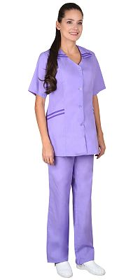 | Костюм состоит из блузы и брюк. Блуза приталенного силуэта с застёжкой на пуговицы, короткими рукавами, с отделкой по воротнику и нижним карманам. Брюки прямого покроя без карманов с притачным поясом стянутым резинкой.  ГОСТ 9896-88  Состав: 65% ПЭ, 35% ХБ  Ткань/Материал верха: смесовая  Сезон: Универсальный  Комплектность: Блуза, брюки  Размерный ряд: с 80-84 по 120-124  Ростовка: с 158-164 по 170-176  Объем: 0.0016  Вес изделия: 0.393 | 1065.00
Костюм "ФЛОРА" женский светло-бирюзовый (СТ)  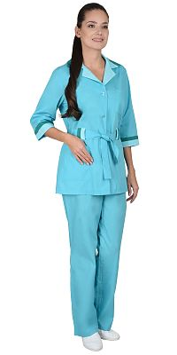 | Костюм состоит из блузы и брюк. Блуза прямого силуэта с центральной застежкой на пуговицах с отложными лацканами и воротником, с поясом, карманами. Воротник, манжеты, шлёвки из отделочной ткани. Брюки прямые с притачным поясом, частично стянутым резинкой.  ГОСТ 9896-88  Состав: 65% ПЭ, 35% ХБ  Ткань/Материал верха: смесовая  Сезон: Универсальный  Комплектность: Блуза, брюки  Размерный ряд: с 80-84 по 120-124  Ростовка: с 158-164 по 170-176  Объем: 0.0016  Вес изделия: 0.445 | 1150.00
Костюм "ФЛОРА" женский тёмно-голубой (СТ)  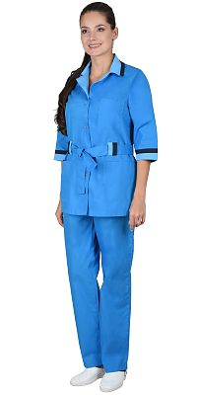 | Костюм состоит из блузы и брюк. Блуза прямого силуэта с центральной застежкой на пуговицах с отложными лацканами и воротником, с поясом, карманами. Воротник, манжеты, шлёвки из отделочной ткани. Брюки прямые с притачным поясом, частично стянутым резинкой.  ГОСТ 9896-88  Состав: 65% ПЭ, 35% ХБ  Ткань/Материал верха: смесовая  Сезон: Универсальный  Комплектность: Блуза, брюки  Размерный ряд: с 80-84 по 120-124  Ростовка: с 158-164 по 170-176  Объем: 0.0016  Вес изделия: 0.451 | 1150.00
Костюм "ЭВИТА" женский белый с голубым  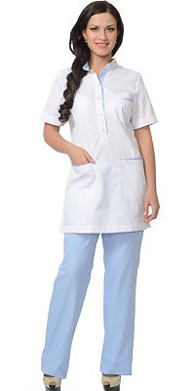 | Костюм состоит из блузы и брюк. Блуза полуприлегающего силуэта, с центральной планкой, застегивающейся на рубашечные кнопки. Воротник «стойка». Рукава втачные, короткие с цельнокроеными манжетами. Полочка с одним верхним и двумя нижними накладными карманами. По верхнему краю карманов выполнена имитация платочка из отделочной ткани в цвет брюк. Брюки прямого силуэта, с заниженной талией, с застежкой гульфика на тесьму "молния", притачным поясом, застегивающимся на пуговицу, частично стянутым резинкой по боковым сторонам.  ГОСТ 25294-2003ТР ТС 017/2011  Состав: 40% ПЭ; 60% ХБ  Ткань/Материал верха: смесовая  Сезон: Универсальный  Комплектность: Блуза, брюки  Размерный ряд: с 80-84 по 120-124  Ростовка: с 158-164 по 170-176  Объем: 0.0016  Вес изделия: 0.311 | 1225.00
Костюм "ЛАУРА" женский белый с мятным  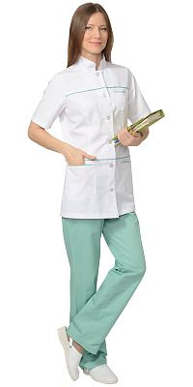 | Костюм состоит из блузы и брюк. Блуза полуприлегающего силуэта, с центральной застёжкой на 6 петель и пуговиц, с воротником «стойка», Полочка с одним верхним и двумя нижними накладными карманами. Рукава втачные, короткие. Блуза отделана втачным кантом из контрастной ткани в цвет брюк. Брюки прямого силуэта, с заниженной талией, с застежкой гульфика на тесьму "молния", притачным поясом, застегивающимся на пуговицу, частично стянутым резинкой по боковым сторонам.  ГОСТ 25294-2003  Состав: 40% ПЭ; 60% ХБ  Ткань/Материал верха: смесовая  Сезон: Универсальный  Комплектность: Блуза, брюки  Размерный ряд: с 80-84 по 120-124  Ростовка: с 158-164 по 170-176  Объем: 0.0016  Вес изделия: 0.31 | 1280.00
Костюм "ИОНА" женский белый с сиреневым  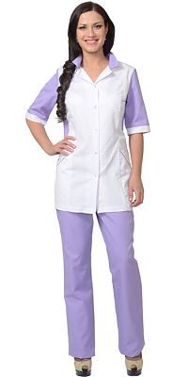 | Костюм состоит из блузы и брюк. Блуза полуприлегающего силуэта, с центральной застёжкой на рубашечные кнопки. Воротник отложной с лацканами. На полочке расположены верхний накладной и нижние внутренние фигурные карманы. Рукава втачные, укороченные с манжетами. Детали блузы выполнены из отделочной ткани в цвет брюк. Брюки прямого силуэта, с застёжкой гульфика на тесьму «молния». Пояс притачной, застёгивающийся на петлю и пуговицу. Ширина пояса регулируется эластичной тесьмой в области боковых швов.  ГОСТ 25294-2003  ТР ТС 017/2011  Состав: 60 х/б 40 п/э  Ткань/Материал верха: смесовая  Сезон: Универсальный  Комплектность: Блуза, брюки  Размерный ряд: с 80-84 по 120-124  Ростовка: с 158-164 по 170-176  Объем: 0.016  Вес изделия: 0.415 | 1310.00
Костюм "ЛАУРА" женский белый с красным  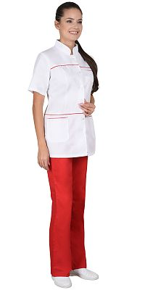 | Костюм состоит зи блузы и брюк. Блуза полуприлегающего силуэта, с центральной застёжкой на 6 петель и пуговиц, с воротником «стойка», Полочка с одним верхним и двумя нижними накладными карманами. Рукава втачные, короткие. Блуза отделана втачным кантом из контрастной ткани в цвет брюк. Брюки прямого силуэта, с заниженной талией, с застежкой гульфика на тесьму "молния", притачным поясом, застегивающимся на пуговицу, частично стянутым резинкой по боковым сторонам.  ГОСТ 25294-2003  ТР ТС 017/2011  Состав: 40% ПЭ; 60% ХБ  Ткань/Материал верха: смесовая  Сезон: Универсальный  Комплектность: Блуза, брюки  Размерный ряд: с 80-84 по 120-124  Ростовка: с 158-164 по 170-176 | 1360.00
Костюм "ИОНА" женский белый с серым  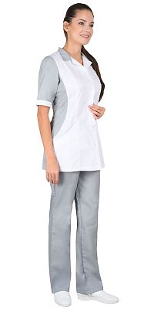 | Костюм состоит из блузы и брюк. Блуза полуприлегающего силуэта, с центральной застёжкой на рубашечные кнопки. Воротник отложной с лацканами. На полочке расположены верхний накладной и нижние внутренние фигурные карманы. Рукава втачные, укороченные с манжетами. Детали блузы выполнены из отделочной ткани в цвет брюк. Брюки прямого силуэта, с застёжкой гульфика на тесьму «молния». Пояс притачной, застёгивающийся на петлю и пуговицу. Ширина пояса регулируется эластичной тесьмой в области боковых швов.  ГОСТ 25294-2003  ТР ТС 017/2011  Состав: 60 х/б 40 п/э  Ткань/Материал верха: смесовая  Сезон: Универсальный  Комплектность: Блуза, брюки  Размерный ряд: с 80-84 по 120-124  Ростовка: с 158-164 по 170-176 | 1390.00
Костюм "Алина" женский васильковый с белым  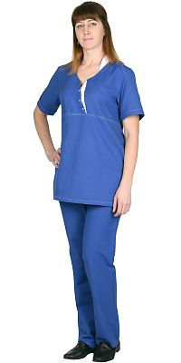 | Костюм состоит из блузы и брюк. Блуза свободного силуэта, с застежкой на 3-и кнопки. Воротник-стойка. Карманы в боковых швах. Рукава втачные, с защипом по низу рукава. Брюки прямого кроя. Застежка гульф на тесьму-молнию. Притачной пояс, застегивающийся на петлю и пуговицу, частично стянут на резинку по боковым сторонам.  ГОСТ 25294-2003  ТР ТС 017-2011  Состав: 40% ПЭ; 60% ХБ  Ткань/Материал верха: смесовая  Сезон: Универсальный  Комплектность: Блуза, брюки  Размерный ряд: с 88-92 по 120-124  Ростовка: с 158-164 по 170-176  Объем: 0.0016  Вес изделия: 0.284 | 1460.00

